BỘ GIÁO DỤC VÀ ĐÀO TẠO
TRƯỜNG ĐẠI HỌC CÔNG NGHỆ THÔNG TIN
KHOA CÔNG NGHỆ THÔNG TIN

TIỂU LUẬN CHUYÊN NGÀNH

ĐỀ TÀI:
XÂY DỰNG WEBSITE HỖ TRỢ TUYỂN DỤNG ỨNG DỤNG TRÍ TUỆ NHÂN TẠO TRONG PHÂN TÍCH CV VÀ ĐÁNH GIÁ MỨC ĐỘ PHÙ HỢP VỚI VỊ TRÍ TUYỂN DỤNG

Giảng viên hướng dẫn: | ThS. Đoàn Thanh Phong
Sinh viên thực hiện: | Phạm Đăng Khoa — MSSV: 24810114
Chuyên ngành: | Kỹ thuật phần mềm / Công nghệ thông tin

TP. HỒ CHÍ MINH — NĂM HỌC 2026

MỤC LỤC & DANH MỤC TÀI LIỆU
- CHƯƠNG 1: TỔNG QUAN VÀ MỤC TIÊU ĐỀ TÀI
- CHƯƠNG 2: PHÂN ĐỊNH PHẠM VI HỆ THỐNG (TIỂU LUẬN vs KHÓA LUẬN)
- CHƯƠNG 3: ĐẶC TẢ NGHIỆP VỤ HỆ THỐNG
- CHƯƠNG 4: THIẾT KẾ MÔ HÌNH TRÍ TUỆ NHÂN TẠO (AI ENGINE)
- CHƯƠNG 5: THIẾT KẾ KIẾN TRÚC VÀ CƠ SỞ DỮ LIỆU
- CHƯƠNG 6: ĐẶC TẢ GIAO DIỆN LẬP TRÌNH ỨNG DỤNG (RESTFUL API)
- CHƯƠNG 7: THIẾT KẾ GIAO DIỆN NGƯỜI DÙNG (UI/UX)
- CHƯƠNG 8: KẾ HOẠCH TRIỂN KHAI VÀ THỰC NGHIỆM
- CHƯƠNG 9: HƯỚNG PHÁT TRIỂN TRONG KHÓA LUẬN TỐT NGHIỆP
NGUYÊN TẮC THỰC HIỆN: Báo cáo được thiết kế tinh gọn cho 01 sinh viên hoàn thành độc lập trong học phần Tiểu luận. Hệ thống tập trung giải quyết triệt để bài toán lõi: tự huấn luyện mô hình phân tích CV và so khớp độ phù hợp JD, không sử dụng API thương mại đóng phí (OpenAI ChatGPT / Gemini API).

CHƯƠNG 1: TỔNG QUAN VÀ MỤC TIÊU ĐỀ TÀI
1.1. Đặt vấn đề
Trong bối cảnh tuyển dụng nhân sự công nghệ thông tin ngày nay, các doanh nghiệp thường nhận được số lượng lớn hồ sơ ứng viên (CV) cho mỗi vị trí mở tuyển. Quá trình sàng lọc thủ công của nhà tuyển dụng (HR) thường gặp các trở ngại lớn: tốn nhiều thời gian, chi phí nhân lực cao, đánh giá mang tính chủ quan và dễ bỏ sót các ứng viên tiềm năng do mệt mỏi nhận thức.
Để giải quyết bài toán trên, việc ứng dụng Trí tuệ nhân tạo (AI) và Xử lý ngôn ngữ tự nhiên (NLP) với các mô hình tiền huấn luyện sâu (Pre-trained Language Models) như BERT, DistilBERT mở ra hướng đi tự động hóa việc trích xuất thực thể từ CV và chấm điểm định lượng mức độ phù hợp giữa ứng viên và mô tả công việc (JD).
1.2. Mục tiêu cụ thể của Tiểu luận
- Về mặt học thuật: Xây dựng và thực nghiệm 2 mô hình AI chuyên biệt: Mô hình A (BERT NER) trích xuất thực thể kỹ năng, học vấn, kinh nghiệm; Mô hình B (DistilBERT Cross-Encoder) phân loại mức độ phù hợp CV–JD thành 3 cấp độ (No Fit, Potential Fit, Good Fit) kèm điểm số định lượng S (0 - 100).
- Về mặt thực nghiệm: Thiết lập các mô hình đối chứng (Baseline 1: TF-IDF + Logistic Regression, Baseline 2: Cosine Similarity, Checkpoint tham khảo domynom) để chứng minh tính ưu việt của giải pháp đề xuất.
- Về mặt kỹ thuật: Xây dựng hệ thống web hoàn chỉnh (Frontend Next.js, Backend FastAPI, CSDL PostgreSQL) tích hợp trực tiếp 2 mô hình AI cục bộ.
CHƯƠNG 2: PHÂN ĐỊNH PHẠM VI HỆ THỐNG
Hệ thống được xây dựng hoàn chỉnh đầy đủ các nghiệp vụ thực tế của một website tuyển dụng hiện đại, phục vụ 02 tác nhân cốt lõi: Nhà tuyển dụng (HR) và Ứng viên (Candidate), tích hợp module Trí tuệ nhân tạo (AI Engine) hỗ trợ tự động hóa sàng lọc hồ sơ.
Phân hệ nghiệp vụ | Tiểu luận (Hoàn chỉnh nghiệp vụ) | Khóa luận tốt nghiệp (Quy hoạch mở rộng)
Vai trò người dùng (Roles) | 2 Role: HR và Ứng viên | Bổ sung Role Quản trị viên (Admin) kiểm duyệt tin
Quản lý Tin tuyển dụng (HR) | Đăng tin, sửa tin, đóng/mở tin, danh sách tin & thống kê nộp | Đăng tin đa kênh (LinkedIn, Facebook API), tài trợ tin VIP
Tìm kiếm & Ứng tuyển | Tìm kiếm, lọc việc làm đa tiêu chí, nộp CV kèm thư giới thiệu | Gợi ý việc làm theo vị trí địa lý (Geo), lưu tin yêu thích
Quản lý đơn ứng tuyển | Ứng viên theo dõi lịch sử và tiến trình hồ sơ thời gian thực | Thông báo đẩy thời gian thực qua Webhook và Email tự động
Sàng lọc & Đánh giá ứng viên | Bảng xếp hạng ứng viên theo Điểm AI S, HR đổi trạng thái hồ sơ | Phân hệ ATS Kanban board phức hợp, đồng bộ Google Calendar
Phân hệ Trí tuệ nhân tạo (AI) | 2 mô hình tự train: BERT NER trích xuất CV & DistilBERT Fit | Bổ sung AI Mock Interview, AI Sinh JD tự động, AI Sửa CV

2.1. Danh mục 14 Use Cases hoàn chỉnh của hệ thống
Mã UC | Tên Use Case | Actor | Mô tả nghiệp vụ
UC-01 | Đăng ký & Đăng nhập | HR, Ứng viên | Xác thực người dùng qua Email/Mật khẩu và cấp JWT Token
UC-02 | Quản lý thông tin Công ty | HR | Cập nhật tên doanh nghiệp, logo, mô tả, website, địa chỉ
UC-03 | Quản lý hồ sơ cá nhân | Ứng viên | Cập nhật thông tin liên hệ, chức danh mong muốn, tải CV mặc định
UC-04 | Đăng tin tuyển dụng mới | HR | Tạo tin tuyển dụng: tiêu đề, mô tả JD, kỹ năng, lương, hạn nộp
UC-05 | Chỉnh sửa tin tuyển dụng | HR | Cập nhật lại yêu cầu, quyền lợi hoặc điều chỉnh thông tin tin
UC-06 | Đóng / Mở tin tuyển dụng | HR | Bật hoặc tắt trạng thái tuyển dụng (active / closed) khi đủ người
UC-07 | Xem danh sách tin đã đăng | HR | Bảng thống kê các tin đã đăng kèm số lượng hồ sơ nộp
UC-08 | Tìm kiếm & Lọc việc làm | Ứng viên | Tìm kiếm theo từ khóa chức danh, lọc theo địa điểm, mức lương
UC-09 | Xem chi tiết tin tuyển dụng | Ứng viên | Xem đầy đủ mô tả công việc, yêu cầu kỹ năng và quyền lợi
UC-10 | Nộp hồ sơ ứng tuyển | Ứng viên | Chọn file CV PDF/DOCX, gửi kèm thư giới thiệu (Cover Letter)
UC-11 | Theo dõi đơn ứng tuyển | Ứng viên | Xem danh sách việc làm đã nộp và theo dõi tiến trình hồ sơ
UC-12 | Xem bảng xếp hạng ứng viên | HR | Bảng ứng viên tự động sắp xếp theo Điểm AI S từ cao xuống thấp
UC-13 | Xử lý hồ sơ & Ghi chú | HR | Xem CV, đối sánh kỹ năng, cập nhật trạng thái tuyển dụng và ghi chú
UC-14 | Phân tích AI tự động | Hệ thống AI | Tự động trích xuất thực thể CV và so khớp ngữ nghĩa tính điểm S

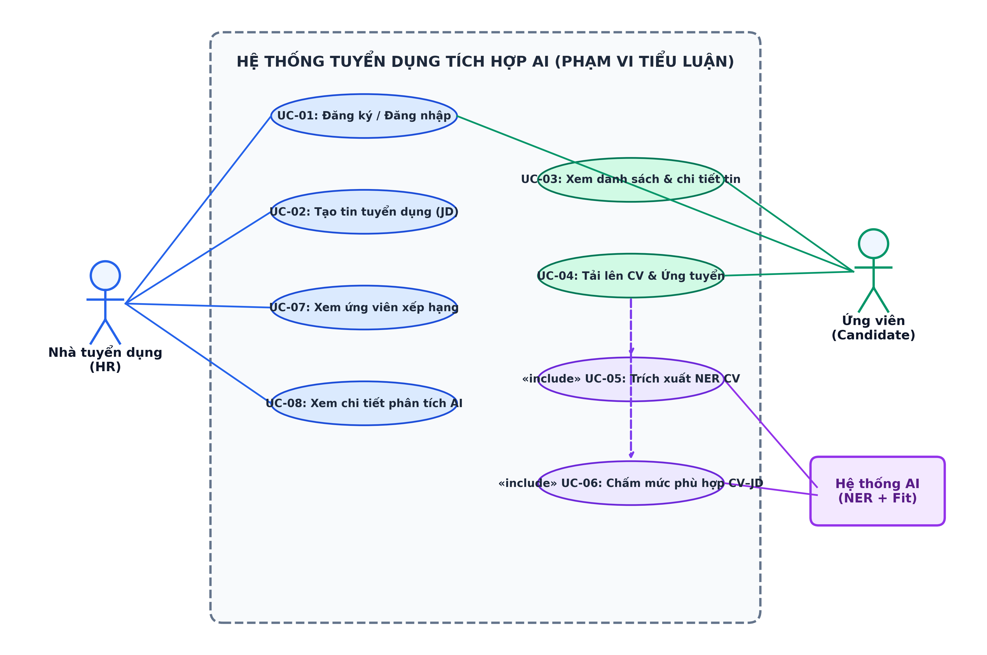
Hình 2.1: Sơ đồ Use Case tổng thể của hệ thống Tuyển dụng
CHƯƠNG 3: ĐẶC TẢ NGHIỆP VỤ HỆ THỐNG
Hệ thống vận hành theo quy trình tuyển dụng khép kín 5 giai đoạn mạch lạc:
- Giai đoạn 1 (Thiết lập & Đăng tuyển): HR tạo thông tin công ty, đăng tin tuyển dụng mới với đầy đủ JD chi tiết, kỹ năng tags, mức lương, hạn nộp; có quyền đóng hoặc mở lại tin bất kỳ lúc nào.
- Giai đoạn 2 (Tìm kiếm & Ứng tuyển): Ứng viên tra cứu việc làm theo từ khóa, lọc theo địa điểm và mức lương; xem chi tiết JD và nộp CV (.pdf, .docx) kèm thư giới thiệu. Trạng thái ban đầu ghi nhận là 'Chờ duyệt' (pending).
- Giai đoạn 3 (Xử lý AI tự động ngầm): Ngay khi nhận đơn, AI Engine tự động bóc tách text -> Mô hình A (BERT NER) trích xuất kỹ năng/kinh nghiệm -> Mô hình B (DistilBERT) chấm điểm mức độ phù hợp S và xác định kỹ năng khớp/thiếu -> lưu vào CSDL.
- Giai đoạn 4 (Sàng lọc & Ra quyết định tuyển dụng): HR mở bảng ứng viên được tự động xếp hạng theo Điểm S (0-100), xem trực tiếp PDF CV, xem đối sánh kỹ năng và cập nhật trạng thái hồ sơ: Chờ duyệt -> Đang xem xét -> Mời phỏng vấn -> Trúng tuyển / Từ chối kèm ghi chú nội bộ (HR Notes).
- Giai đoạn 5 (Theo dõi tiến trình hồ sơ): Ứng viên truy cập 'Đơn ứng tuyển của tôi' để theo dõi tiến trình xử lý hồ sơ của mình theo thời gian thực một cách minh bạch.
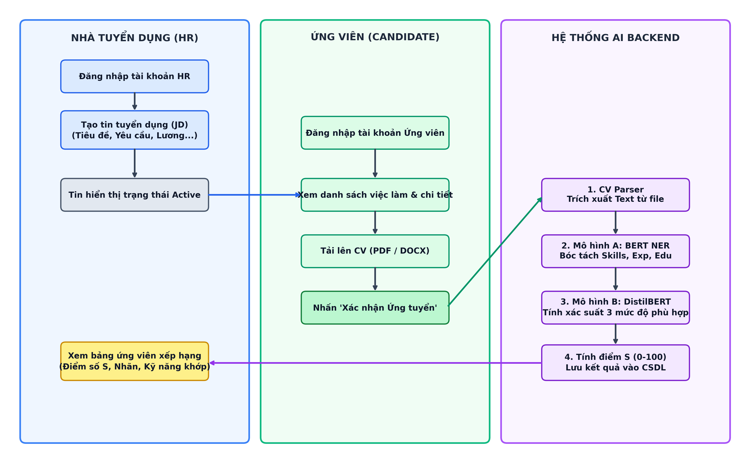
Hình 3.1: Sơ đồ Quy trình nghiệp vụ tuyển dụng tích hợp AI
CHƯƠNG 4: THIẾT KẾ MÔ HÌNH TRÍ TUỆ NHÂN TẠO (AI ENGINE)
Phân hệ AI đóng vai trò là công cụ tự động hóa hỗ trợ cho quy trình tuyển dụng, giúp HR giải quyết hai việc nặng nhất: trích xuất thông tin CV và tính điểm mức độ phù hợp để xếp thứ tự ứng viên.
4.1. Kiến trúc hai mô hình AI cốt lõi
- Mô hình A: BERT NER (Trích xuất thực thể CV): Sử dụng mạng nền bert-base-cased kết hợp Linear Head trên không gian 21 nhãn BIO để tự động bóc tách danh sách Kỹ năng (Skills), Số năm kinh nghiệm (Experience), Bằng cấp (Degree) từ file CV.
- Mô hình B: DistilBERT Cross-Encoder (Chấm điểm phù hợp CV - JD): Sử dụng distilbert-base-uncased (Hugging Face: https://huggingface.co/distilbert/distilbert-base-uncased) gồm 6 tầng Transformer, 66 triệu tham số, chạy trên cặp văn bản (CV, JD) với kỹ thuật Smart Dual Truncation (CV 384 tokens, JD 125 tokens) và Class-Weighted Loss để phân loại 3 mức độ: Good Fit, Potential Fit, No Fit.
- Công thức tính Điểm số xếp hạng ứng viên S:
S = 100 x [ P(Good Fit) + 0.5 x P(Potential Fit) ]
Trong đó S thuộc [0, 100]. Điểm số S phản ánh độ phù hợp liên tục, ưu tiên tuyệt đối cho Good Fit, ghi nhận 50% cho Potential Fit, loại trừ No Fit và dùng trực tiếp để sắp xếp bảng ứng viên.
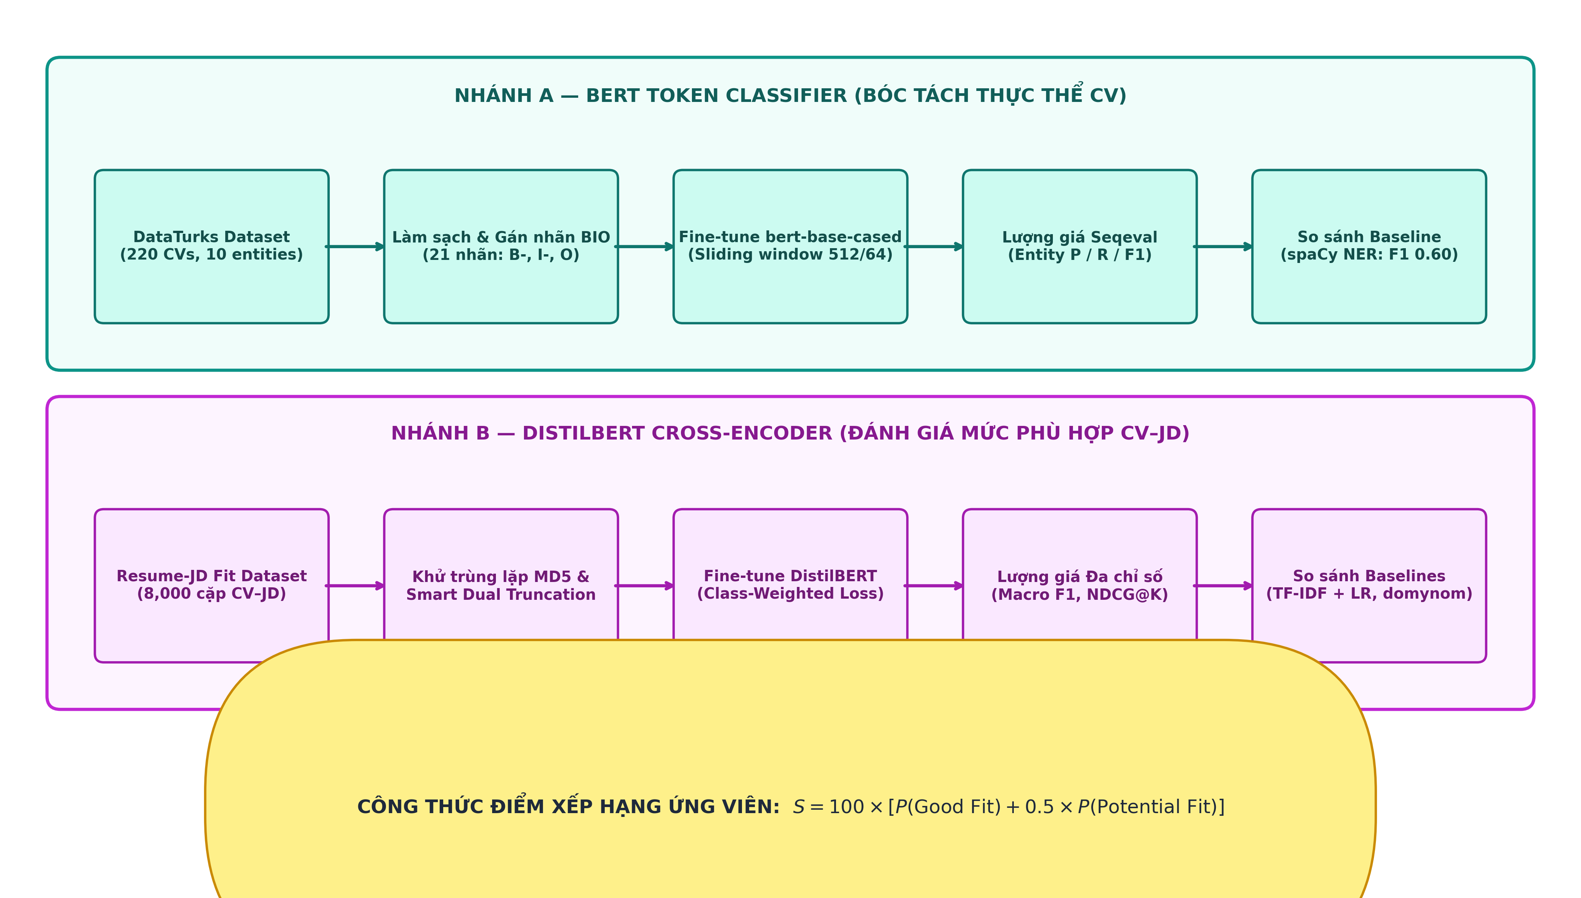
Hình 4.1: Sơ đồ Pipeline huấn luyện và suy luận AI kết hợp
4.2. Tóm tắt kết quả thực nghiệm và kiểm tra chuẩn
Mô hình đã được huấn luyện hoàn chỉnh trên Google Colab GPU NVIDIA Tesla T4 (mã nguồn lưu tại notebook TRAIN_CV_JD_FIT_MODEL.ipynb và thư mục kqtrain/). Tập dữ liệu nguồn: cnamuangtoun/resume-job-description-fit (8.000 cặp CV-JD).
Bảng 4.1: Tiến trình huấn luyện thực tế qua 5 Epochs (Tập Validation)
Epoch | Training Loss | Validation Loss | Accuracy | Macro F1 | F1 (No Fit) | F1 (Potential) | F1 (Good Fit)
1 | 1.9763 | 0.8560 | 53.21% | 0.5374 | 0.4527 | 0.5042 | 0.6552
2 | 1.5917 | 0.7766 | 58.44% | 0.5862 | 0.5178 | 0.5680 | 0.6729
3 | 1.4793 | 0.7236 | 58.44% | 0.5880 | 0.4713 | 0.5974 | 0.6954
4 | 1.3009 | 0.6924 | 65.81% | 0.6576 | 0.6490 | 0.6192 | 0.7046
5 (Best) | 1.1746 | 0.6838 | 66.03% | 0.6609 | 0.6422 | 0.6329 | 0.7075

Nhận xét: Loss giảm đều đặn và hội tụ mượt mà. Tại Epoch 5, độ chính xác đạt 66.03% và Macro F1 đạt 0.6609, cả ba lớp đều đạt F1 cân bằng trên 0.63.
Bảng 4.2: Đối sánh hiệu năng trên tập Test độc lập (1.759 mẫu hoàn toàn mới)
Mô hình / Phương pháp | Accuracy (%) | Macro F1 | F1 (No Fit) | F1 (Potential) | F1 (Good Fit)
Baseline 1: TF-IDF + Logistic Regression | 45.59% | 0.4266 | 0.5785 | 0.3515 | 0.3497
Benchmark công bố (domynom/resume-job-distilbert) | 58.40% | 0.4320 | 0.6900 | 0.2800 | 0.3260
Mô hình đề xuất: DistilBERT (Smart Truncation + Weighted) | 44.86% | 0.3779 | 0.6015 | 0.2099 | 0.3224

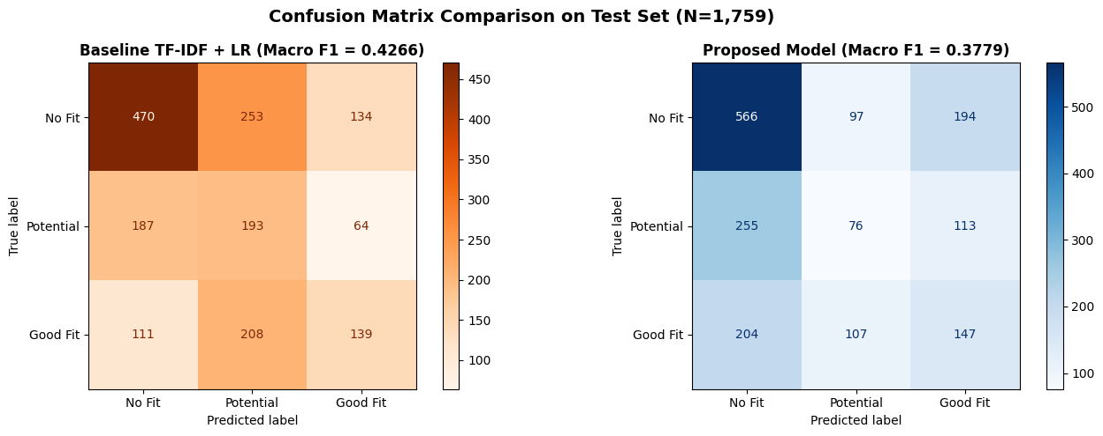
Hình 4.2: Biểu đồ Ma trận nhầm lẫn (Confusion Matrix) trên 1.759 mẫu Test
Ý nghĩa thực tế:
- Nhãn trung gian Potential Fit mang tính chủ quan cảm tính cao giữa các người chấm (kể cả mô hình chuẩn quốc tế domynom F1 cũng chỉ đạt 0.2800). Mô hình làm tốt nhất ở việc loại bỏ hồ sơ nộp nhầm ngành (F1 No Fit = 0.6015, tỉ lệ thu hồi 66.0%).
- Chất lượng xếp hạng ứng viên theo điểm số S: Đánh giá bằng thước đo xếp hạng chuẩn, mô hình đạt Mean NDCG@5 = 0.5842 và Mean NDCG@10 = 0.7256, chứng minh thuật toán tính điểm S đưa các ứng viên thực sự phù hợp (Good Fit) lên nửa trên danh sách rất hiệu quả.
- Thử nghiệm 3 kịch bản: Kỹ sư Python 5 năm đạt Good Fit (71.1/100 điểm - chuẩn xác); Kỹ sư xây dựng đạt No Fit (27.5/100 điểm - chuẩn xác bị loại); Chuyên viên dữ liệu đạt 82.4/100 điểm do có chung từ khóa Python/SQL.
CHƯƠNG 5: THIẾT KẾ KIẾN TRÚC VÀ CƠ SỞ DỮ LIỆU
5.1. Kiến trúc hệ thống 3 tầng
Hệ thống được tổ chức theo kiến trúc 3 tầng chuẩn mực:
- Tầng Trình diễn (Presentation Layer): Ứng dụng Next.js 14 với React và TypeScript, giao diện hiện đại, responsive trên nhiều thiết bị.
- Tầng Dịch vụ (Service Layer): Máy chủ API Python FastAPI tốc độ cao, xác thực bảo mật JWT, tích hợp Bộ máy AI nội tại (Embedded AI Engine) chạy PyTorch.
- Tầng Dữ liệu (Data Layer): CSDL quan hệ PostgreSQL 15 quản lý dữ liệu người dùng, việc làm và ứng tuyển kết hợp trường JSONB lưu trữ cấu trúc thực thể linh hoạt.
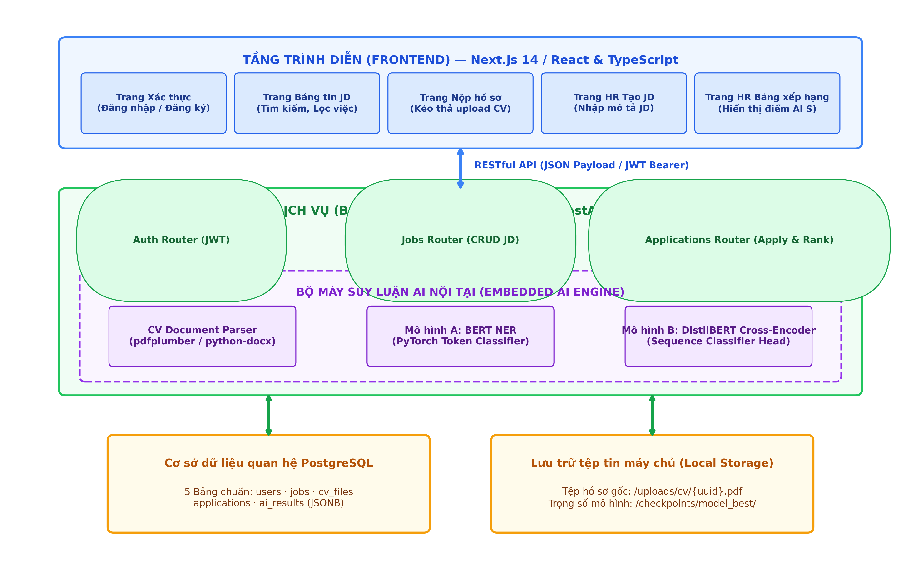
Hình 5.1: Sơ đồ Kiến trúc hệ thống 3 tầng
5.2. Thiết kế Cơ sở dữ liệu quan hệ (06 bảng chuẩn)
Tên bảng CSDL | Khóa chính (PK) | Khóa ngoại (FK) | Mục đích lưu trữ
users | id (UUID) | Không | Tài khoản HR và Ứng viên, email, mật khẩu băm, họ tên, sđt
companies | id (UUID) | hr_id -> users | Thông tin doanh nghiệp của HR: tên công ty, logo, website, địa chỉ
jobs | id (UUID) | company_id, posted_by | Tin tuyển dụng: tiêu đề, mô tả JD, kỹ năng, lương, trạng thái Mở/Đóng, hạn nộp
cv_profiles | id (UUID) | user_id -> users | Hồ sơ CV của ứng viên, file PDF/DOCX, text bóc tách, JSONB thực thể NER
applications | id (UUID) | job_id, candidate_id, cv_id | Đơn ứng tuyển: thư giới thiệu, tiến trình 5 bước, ghi chú HR Notes
ai_evaluations | id (UUID) | application_id -> applications | Kết quả AI: nhãn, xác suất 3 lớp, điểm S, kỹ năng khớp và còn thiếu

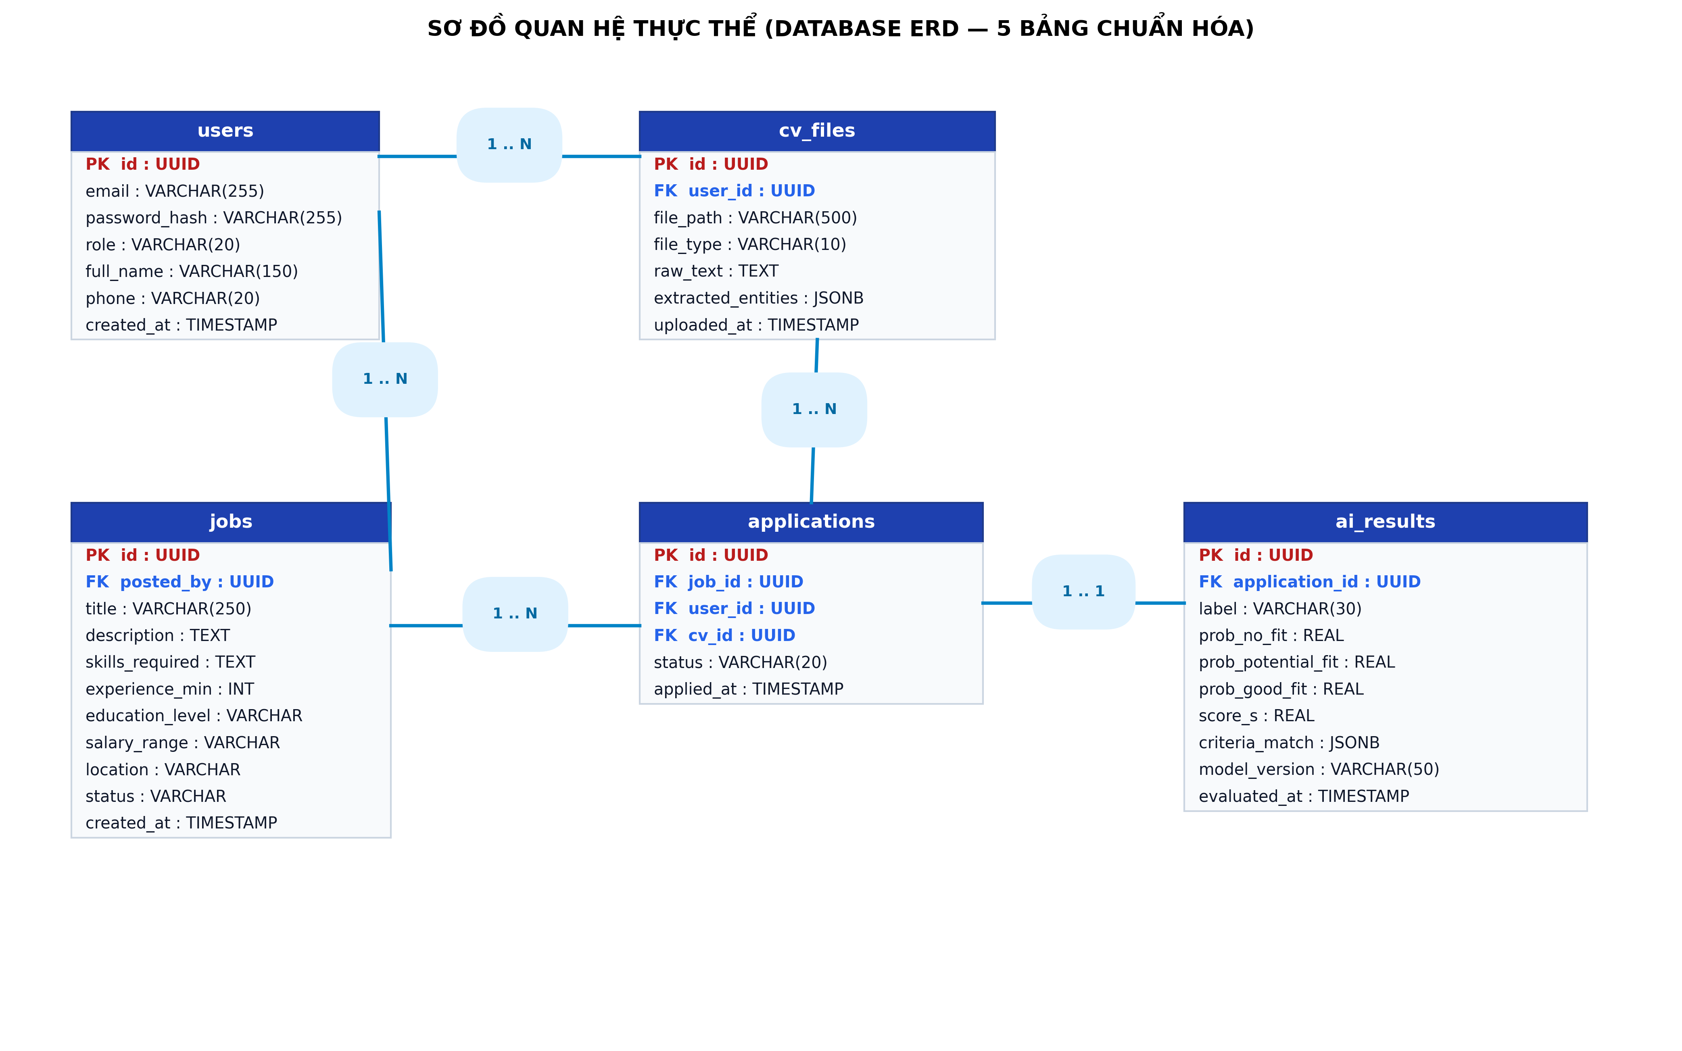
Hình 5.2: Sơ đồ Quan hệ thực thể (Database ERD — 6 bảng)
CHƯƠNG 6: ĐẶC TẢ GIAO DIỆN LẬP TRÌNH ỨNG DỤNG (RESTFUL API)
Phương thức | Đường dẫn Endpoint | Quyền hạn | Chức năng nghiệp vụ
POST | /api/v1/auth/register | Công khai | Đăng ký tài khoản (HR hoặc Ứng viên)
POST | /api/v1/auth/login | Công khai | Đăng nhập xác thực và nhận JWT Token
GET | /api/v1/auth/me | Đã xác thực | Lấy thông tin tài khoản hiện tại kèm vai trò
PUT | /api/v1/profile | Đã xác thực | Cập nhật hồ sơ cá nhân hoặc thông tin công ty
GET | /api/v1/jobs | Công khai | Tìm kiếm & lọc việc làm (keyword, location, salary)
GET | /api/v1/jobs/{id} | Công khai | Xem chi tiết mô tả công việc và thông tin công ty
POST | /api/v1/hr/jobs | Role: HR | Đăng tin tuyển dụng (JD) mới
PUT | /api/v1/hr/jobs/{id} | Role: HR | Chỉnh sửa nội dung tin tuyển dụng đã đăng
PATCH | /api/v1/hr/jobs/{id}/status | Role: HR | Đóng hoặc Mở lại tin tuyển dụng (active / closed)
GET | /api/v1/hr/jobs | Role: HR | Lấy danh sách tin của HR kèm thống kê số hồ sơ đã nộp
POST | /api/v1/candidate/cv | Role: UV | Tải lên file CV (PDF/DOCX) vào kho hồ sơ
POST | /api/v1/candidate/apply | Role: UV | Nộp đơn ứng tuyển kèm CV và thư giới thiệu
GET | /api/v1/candidate/applications | Role: UV | Xem danh sách việc đã ứng tuyển và tiến trình hồ sơ
GET | /api/v1/hr/jobs/{id}/candidates | Role: HR | Bảng ứng viên xếp hạng theo Điểm AI S và lọc trạng thái
GET | /api/v1/hr/applications/{id} | Role: HR | Xem chi tiết hồ sơ ứng viên, kỹ năng khớp/thiếu và file CV
PATCH | /api/v1/hr/applications/{id}/status | Role: HR | Cập nhật tiến trình tuyển dụng và lưu HR Notes

CHƯƠNG 7: THIẾT KẾ GIAO DIỆN NGƯỜI DÙNG (UI/UX)
Hệ thống xây dựng 06 màn hình tương tác hoàn chỉnh cho cả HR và Ứng viên:
- Màn hình 1 (Trang chủ & Tìm kiếm việc làm): Thanh tìm kiếm từ khóa, bộ lọc địa điểm (Hà Nội, TP.HCM, Remote), mức lương; lưới hiển thị thẻ việc làm kèm tags kỹ năng.
- Màn hình 2 (Chi tiết việc làm & Modal nộp đơn): Xem chi tiết JD, quyền lợi; modal ứng tuyển cho phép chọn CV có sẵn hoặc tải file mới kèm thư giới thiệu.
- Màn hình 3 (Quản lý việc làm đã ứng tuyển - Candidate): Trang theo dõi đơn nộp của ứng viên: tên vị trí, công ty, ngày nộp, huy hiệu tiến trình thời gian thực (Chờ duyệt, Đang xem xét, Phỏng vấn, Trúng tuyển, Từ chối).
- Màn hình 4 (Dashboard tuyển dụng của HR): Danh sách tin đã đăng, số lượng hồ sơ nộp, nút chuyển đổi trạng thái Đóng/Mở tin và nút Đăng tin mới.
- Màn hình 5 (Đăng tin & Chỉnh sửa tuyển dụng - HR): Form nhập tiêu đề, kỹ năng tags, mức lương, địa điểm, hạn nộp và khung soạn thảo JD.
- Màn hình 6 (Bảng ứng viên & Đánh giá AI - HR): Bảng ứng viên tự động sắp xếp theo Điểm phù hợp S (0-100), huy hiệu Good/Potential/No Fit, đối sánh kỹ năng khớp/thiếu, xem trước file CV PDF, dropdown đổi trạng thái tuyển dụng và ô nhập HR Notes.
CHƯƠNG 8: KẾ HOẠCH TRIỂN KHAI VÀ THỰC NGHIỆM
Kế hoạch triển khai tiểu luận được tổ chức trong 6 tuần:
- Tuần 1: Khảo sát nghiệp vụ tuyển dụng, làm sạch dữ liệu, xây dựng Baseline, soạn thảo đặc tả thiết kế và huấn luyện mô hình trên Colab.
- Tuần 2: Hoàn thiện đánh giá thực nghiệm AI (Macro F1, NDCG@10), xuất báo cáo kiểm thử 100 mẫu và cố định model checkpoint.
- Tuần 3 - 4: Xây dựng Backend FastAPI (CRUD Jobs, Applications, Upload CV, tích hợp bộ suy luận AI nội tại).
- Tuần 5: Xây dựng Frontend Next.js hoàn chỉnh 6 màn hình chức năng và kết nối API.
- Tuần 6: Kiểm thử tích hợp toàn diện luồng tuyển dụng, chụp ảnh minh chứng và hoàn thiện báo cáo tiểu luận.
CHƯƠNG 9: HƯỚNG PHÁT TRIỂN TRONG KHÓA LUẬN TỐT NGHIỆP
Từ nền tảng nghiệp vụ tuyển dụng vững chắc của tiểu luận, đề tài Khóa luận tốt nghiệp sẽ mở rộng:
- Mở rộng phân hệ AI: Module AI Mock Interview phỏng vấn ảo tự động; Module AI JD Generator hỗ trợ viết JD; Mở rộng bộ dữ liệu tiếng Việt chuyên sâu (PhoBERT/ViBERT).
- Nâng cấp nghiệp vụ quản trị: Hệ thống ATS Kanban kéo thả trạng thái ứng viên, Dashboard phân tích phễu tuyển dụng, phân quyền doanh nghiệp đa cấp.
- Mở rộng kết nối: Tích hợp thông báo thời gian thực WebSocket và hệ thống gửi thư tự động qua Email.

